Plan Climat Air Énergie Territorial
Mémoire en réponse aux avis formulés
PETR de la Jeune Loire

Rédaction : Estelle DUBOIS

Photo de couverture :

Agence Mosaïque Environnement
111 rue du 1er Mars 1943 - 69100 Villeurbanne tél. 04.78.03.18.18 - fax 04.78.03.71.51
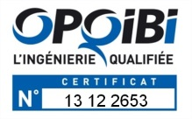
agence@mosaique-environnement.com - www.mosaique-environnement.com
SCOP à capital variable – RCS 418 353 439 LYON

Sommaire
I.A. Synthèse des avis reçus sur le PCAET 4
I.A.1. Le diagnostic 5
I.A.2. La stratégie 7
I.A.3. Le plan d’actions 10
I.A.4. Le dispositif de suivi et d’évaluation 11
I.A.5. Articulation avec les autres plans et programmes 12
I.A.6. Analyse par secteur 13

Les avis reçus sur le PCAET
L’État n’a pas émis d’avis à la fin du délai de saisie, sur le projet de PCAET du PETR de la Jeune Loire. Son avis est donc considéré tacite et favorable.
La Mission Régionale d’Autorité environnementale a émis un avis favorable, délibéré le 18 mars 2024.

Lors de la phase de consultation du public aura lieu du 24 avril 2024 au 24 mai 2024.

Les pages suivantes synthétisent les remarques nécessitant une réponse de la part du PETR de la Jeune Loire et la manière dont les remarques seront prises en compte.

Synthèse de l’avis des services de l’État et de la MRAE

Le diagnostic

MRAE
L’Autorité environnementale recommande de mettre à jour les données ayant permis l’établissement de l’état initial de l’environnement du territoire.
L’Autorité environnementale recommande de compléter le rapport environnemental par une analyse complète de l’état initial de l’environnement, conformément à l’article R. 122-20 du code de l’environnement.
Suite à donner :
Les états initiaux de l’environnement (et le diagnostic PCAET) ont été réalisés à l’échelle des EPCI en premier lieu, afin de permettre aux collectivités de disposer d’un document complet chacune. Comme souligné dans l’avis, ces documents sont complets, répondent aux obligations relatives aux évaluations environnementales et permettent bien la prise en compte des enjeux environnementaux dans l’élaboration des potentiels et objectifs (définis à l’échelle des EPCI également). L’EIE à l’échelle du PETR est ici présenté comme une synthèse des documents des EPCI.
Les enjeux environnementaux sont déjà identifiés, à l’échelle des EPCI. Les enjeux environnementaux à l’échelle du PETR seront mis en évidence dans le rapport.
Actualisation des données de référence du PCAET (2017) : l’année employé était l’année la plus récente disponible au démarrage de la démarche et la stratégie s’appuie sur cette référence. Le suivi des données de l’ORCAE est prévu avec le suivi des indicateurs. La mise à jour du diagnostic devra être réalisée lors de la révision du PCAET.
Les données relatives aux masses d’eau et aux zones humides seront complétées sur la base des données existantes et disponibles, et dans la mesure des informations nécessaires au PCAET.

Le plan d’actions
MRAE
les conséquences de la pratique du brûlage à l’air libre, activité fortement émettrice de polluants atmosphériques, encore largement utilisée dans le département de la Haute-Loire ne sont pas abordées dans ce plan qui ne prévoit aucune action d’amélioration
Suite à donner :
Un volet sera rajouté sur le rappel du rôle de police des communes en matière de respect de l’interdiction du brûlage à l’air libre.
Action 1.4.7 – Réduire la production déchets : « Rappeler aux habitants l’interdiction de brûlage des déchets verts : mise en place d’une campagne de communication auprès des habitants »

MRAE
Le choix de ne pas comporter d’objectif en matière de réduction de la pollution à l’ozone (qui fragilise la forêt) et de retenir une ambition de réduction des émissions de NH3 très en deçà de celle retenue pour les autres polluants n'est pas justifié.
Suite à donner :
Ozone : L’action locale a un impact minime sur les concentrations en ozone, puisque c’est l’ensemlbe des actions de réduction des polluants primiaires qui constitue un levier fort, et en particulier sur un territoire plus large que le PETR, en raison de la mobilité de ce polluant et sa tendance à se concentrer ailleurs que dans les espaces où les polluants primaires ont été émis. L’actions des autres territoire est également nécessaires. La prise en compte de l’impact sur la végétation de l’ozone est intégré dans les actions de préservation de la santé des forêts.
NH3 : L’objectif national de réduction du NH3 est également bien inférieur à celui des autres polluants. Au regard du système agricole local, il a été jugé peu pertinent d’appliquer une réduction plus forte, qui impliquerais une évolution significative du modèle agricole.

MRAE
Le plan par ailleurs manque d’ambition en termes de promotion de la santé via les mobilités actives
Suite à donner :
Le développement des mobilités actives est bien présent dans les actions. Le co-bénéfice en matière de santé sera mis en évidence.

MRAE
L’Autorité environnementale recommande de compléter le dossier avec des actions visant à réduire les émissions agricoles d’ammoniac au stade de l’épandage
Suite à donner :
Ce point est intégré dans l’action 1.2.3 « Accompagner l’adaptation et la réduction des impacts de la filière agricole » à travers les actions menées par la CA auprès des exploitants en matière de pratiques durables. Il pourri être mis en évidence.

MRAE
Concernant la qualité des bâtiments et notamment celle de l’air intérieur, le plan montre des insuffisances concernant la gestion du risque radon (communes de la Jeune Loire classée en niveau 3) qui nécessite une ventilation adaptée, ou du risque d’intoxication au monoxyde de carbone qui doit faire l’objet d’attention dans un contexte de développement du chauffage au bois.
Suite à donner :
Les points de vigilance & mesures ERC de l’EES intègrent la dimension qualité de l’air intérieur dans les fiches actions. Le point poura être souligné dnans l’action 3.2.17 « Améliorer la performance des logements et valoriser les logements en centre-bourgs ».

MRAE
L’Autorité environnementale recommande :
- de renforcer en lien avec les acteurs de la filière forestière les actions permettant d’assurer une gestion durable de la forêt ;
- de compléter le dossier par une carte des zones et milieux forestiers les plus sensibles et par une démonstration de la compatibilité du développement du bois-énergie avec la préservation des puits de carbone. Elle recommande en outre de mettre en place des mesures de préservation de la biodiversité.
Suite à donner :
Les actions 1.1.1 et 1.1.2 seront renforcées sur les aspects de mobilisation des acteurs de la filière forestière.
La réalisation d’une carte des zones sensibles forestières n’est pas réalisable dans le cadre du PCAET au regard des donnés disponibles. En revanche cela peut être incrit comme une action.
Une exploitation forestière n’est pas incompatible avec la préservation du puit de carbone dans la mesure où des pratiques de gestion sylvicole durables sont mises en place. Ce point sera précisé dans les actions.

MRAE
L’Autorité environnementale recommande de compléter le plan par des actions visant à préserver la santé humaine dans un contexte de changement climatique.
Suite à donner :
La question de la santé sera mise en évidence au travers des différentes actions concernées et un encart sera rédigé en introduction du plan d’action pour mettre en avant les interractions avec ce sujet.

Évaluation environnementale
MRAE
L’Autorité environnementale recommande de revoir l’articulation du PCAET avec les plans d’ordre supérieur, en mettant à jour les données et incluant la préservation de la santé, et avec les plans régionaux concernant la biomasse et la forêt et le bois.
Suite à donner :
L’analyse de l’articulation des plans et programmes sera mise à jour :
- Sur l’articulation avec le SDAGE : SDAGE 2022-2027
- Sur la prise en compte du plan régional biomasse et des plans et programmes relatifs à la forêt
- Sur la prise en compte du PRSE : le PRSE 4 vient seulement d’être publié (mars 2024). L’analyse qui portait sur un PRSE obsolète avait donc été allégée. L’analyse sera complétée sur le PRSE 4.

MRAE
L’Autorité environnementale recommande de prendre en compte dans le résumé non technique les recommandations du présent avis.
Suite à donner :
Le RNT sera mis à jour suite aux corrections apportées sur l’EES.

Exemples qualité de l’air intérieur :
Exemple 1 (CC de l’Ouest Vosgien) : Sensibiliser le grand public à la qualité de l'air intérieur :
- Mobiliser le dispositif des Conseillers en Environnement Intérieur (Région) :Sensibiliser aux enjeux de la qualité de l’air intérieur et au risque radon, et en particulier sur les risques liés au chantier de rénovation/construction
- Organisation de journées thématiques Santé - Environnement pour les élus et techniciens & mettre en place des formations pour les professionnels : sur les essences allergènes, sur la qualité de l'air intérieure (BTP), pour les professionnels de santé
Exemple 2 (CC des Portes du Haut Doubs) :
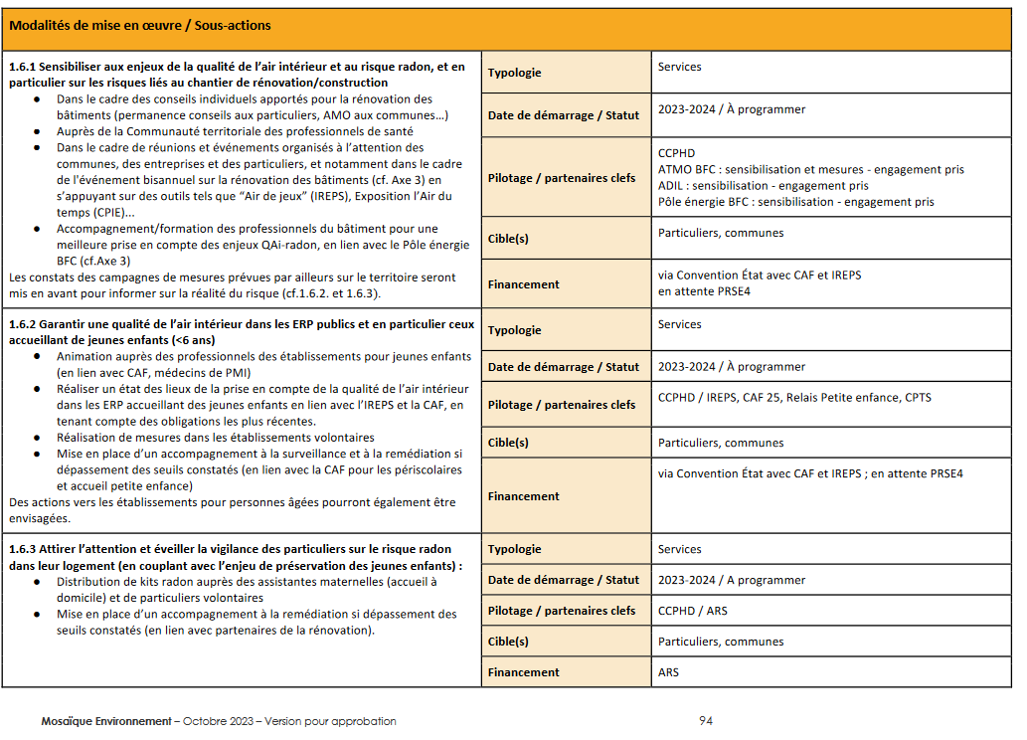

https://www.auvergne-rhone-alpes.ars.sante.fr/system/files/2019-08/ARS19_A5_plaquette-conseiller_ok_0.pdf

